所有示例
【参考：https://www.cnblogs.com/fsjohnhuang/p/4061902.html】
【参考：https://blog.csdn.net/neven7/article/details/42836413】

固件测试：
所谓固件测试，就是每个测试方法执行前和执行后都执行的方法，用于自动初始化和资源回收。
public class FixtureTest {

@BeforeClass
public static void setUpBeforeClass() throws Exception {
System.out.println("this is setUpBeforeClass()...");
}

@AfterClass
public static void tearDownAfterClass() throws Exception {
System.out.println("this is tearDownAfterClass()...");
}

@Before
public void setUp() throws Exception {
System.out.println("this is setUp()...");
}

@After
public void tearDown() throws Exception {
System.out.println("this is tearDown()...");
}

@Test
public void testFixture() {
System.out.println("this is test()...");
/**
* 输出结果：
* this is setUpBeforeClass()...
* this is setUp()...
* this is test()...
* this is tearDown()...
* this is tearDownAfterClass()...
*/
}

/**
* 总结:
* 1) @BeforeClass修饰发方法会在所有方法被调用前执行,而且该方法是静态的,所以当测试类被加载后接着就会运行它,而且在内存中只会存在一份实例,
* 它比较适合加载配置文件、进行初始化等等。
* 2) @AfterClass所修饰的方法会在所有方法被调用后执行,通常用来对资源的处理,如关闭数据库的链接
* 3) @Before和@After会在每个测试方法的前后各执行一次
*/

}
【源码】
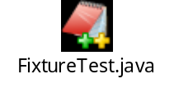
【JUnitDemo01/test/chenming/absolute/absolute_01_fixture/*】

忽略测试：
通过@Ignore注解标注不参与测试的方法。
public class IgnoreTest {

@Test
public void testIgnore_1() {
System.out.println("hello");
}

@Ignore
@Test
public void testIgnore_2() {
System.out.println("world");
}

}
【源码】
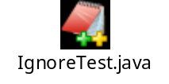
【JUnitDemo01/test/chenming/absolute/absolute_02_ignore/*】

异常测试：
通过注解@Test(expected=Class类型)来标注期待测试方法执行时抛出哪种异常对象。
1)若测试方法不抛出异常,则测试失败 Errors:0 Failures:1
2)若测试方法抛出的异常与期待的异常一致,测试通过
3)若测试方法抛出的异常与期待的异常不一致,测试失败 Errors:1 Failures:0
public class ExceptionTest {

/**
* 测试方法不抛出异常
*/
@Test(expected=ArithmeticException.class)
public void testException_1() {
System.out.println("hello world");

/**
* 输出结果：hello world
* Errors:0 Failures:1
*/
}

/**
* 测试方法抛出的异常与期待的异常一致
*/
@Test(expected=ArithmeticException.class)
public void testException_2() {
int result = 5 / 0;
System.out.println(result);

/**
* 输出结果: 什么都不输出
*
* Errors:0 Failures:0
*/
}

/**
* 测试方法抛出的异常与期待的异常不一致
*/
@Test(expected=NullPointerException.class)
public void testException_3() {
int result = 5 / 0;
System.out.println(result);

/**
* 输出结果: 什么都不输出
*
* Errors:1 Failures:0
*/
}
}
【源码】
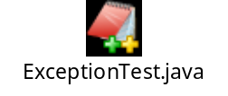
【JUnitDemo01/test/chenming/absolute/absolute_03_exception/*】

超时测试：
通过@Test(timeout=毫秒数)注解来标注期待执行测试方法的最大耗时,若超时则测试失败。
public class TimeoutTest {

@Test(timeout=2000)
public void testTimeout_1() {
System.out.println("hello world");
}

@Test(timeout=2000)
public void testTimeout_2() {
for(int i=0;i<7000;i++) {
System.out.print(i+",");
}
}

@Test(timeout=2000)
public void testTimeout_3() {
try {
Thread.sleep(3000);

System.out.println("hello world");
} catch (InterruptedException e) {
e.printStackTrace();
}
/**
* 运行测试方法,当前线程休眠3000毫秒,在时间达到2000毫秒的时候,JUnit因为超时而强制结束该方法,
* 这就触发了InterruptedException中断异常,所以运行结果 Errors:1 Failures:0
*/
}
}
【源码】
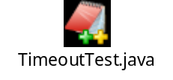
【JUnitDemo01/test/chenming/absolute/absolute_04_timeout/*】

参数化测试：
用于模拟不同的参数组合来对方法进行多次测试。若不使用参数化测试,该方法有N个不同的参数组合,则需要写N个测试方法来测试。
1）实例1：使用带参构造函数获取数据集
//需要使用Parameterized测试运行器才可以
@RunWith(Parameterized.class)
public class ParameterizedTest {

// 成员变量，用于存放测试用数据和测试期望值
public int orig;
public int expected;

public ParameterizedTest(int orig, int expected) {
this.orig = orig;
this.expected = expected;
}

@Test
public void testMyMethod() {
System.out.println(orig+","+expected);
assertEquals(expected, orig + 1);
}

/**
* 测试数据和测试期望值的提供方法,该方法需要满足一定的要求：
* 1)该方法必须由Parameters注解修饰
* 2)该方法必须为public static的
* 3)该方法必须返回Collection类型
* 4)该方法的名字不做要求
* 5)该方法没有参数
*
* @parameters指定数据集,该注解下有个name成员,可以标注每个数据集成员的信息,index所在数据集索引,{n}每个数据集元素{...}的第n+1的值
*/
@Parameters(name="{index}:{0} + 1 = {1}")
public static Collection dataFeed() {
return Arrays.asList(new Object[][] { { 1, 3 }, { 2, 3 }, { 3, 4 } });
}
}
- 实例2：使用@parameter(n)获取数据集
//需要使用Parameterized测试运行器才可以
@RunWith(Parameterized.class)
public class ParameterizedTest2 {

// 成员变量，用于存放测试用数据和测试期望值
@Parameter(0)
public int orig;
@Parameter(1)
public int expected;

@Test
public void testMyMethod() {
System.out.println(orig+","+expected);
assertEquals(expected, orig + 1);
}

/**
* 测试数据和测试期望值的提供方法,该方法需要满足一定的要求：
* 1)该方法必须由Parameters注解修饰
* 2)该方法必须为public static的
* 3)该方法必须返回Collection类型
* 4)该方法的名字不做要求
* 5)该方法没有参数
*
* @parameters指定数据集,该注解下有个name成员,可以标注每个数据集成员的信息,index所在数据集索引,{n}每个数据集元素{...}的第n+1的值
*/
@Parameters(name="{index}: {0} + 1 = {1}")
public static Collection dataFeed() {
return Arrays.asList(new Object[][] { { 1, 3 }, { 2, 3 }, { 3, 4 } });
}
}
【图示】
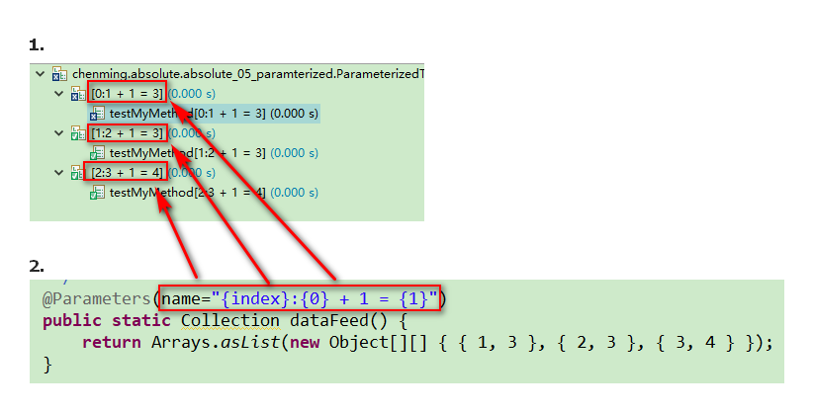
【源码】
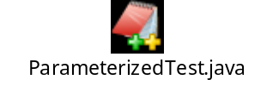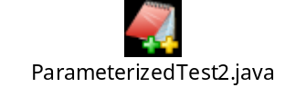
【JUnitDemo01/test/chenming/absolute/absolute_05_paramterized/*】

套件测试：
套件测试就是按照业务逻辑对测试类进行分组,并以组为单位进行单元测试。
@RunWith(Suite.class)
@SuiteClasses({Test1.class,Test2.class})
public class SuiteTest {

/**
* 直接在类上运行测试
* 输出结果:
* Test1...testMethod_1()...
* Test1...testMethod_2()...
* Test2...testMethod_1()...
* Test2...testMethod_2()...
*/
}

public class Test1 {

@Test
public void testMethod_1() {
System.out.println("Test1...testMethod_1()...");
}

@Test
public void testMethod_2() {
System.out.println("Test1...testMethod_2()...");
}
}

public class Test2 {

@Test
public void testMethod_1() {
System.out.println("Test2...testMethod_1()...");
}

@Test
public void testMethod_2() {
System.out.println("Test2...testMethod_2()...");
}
}
【源码】
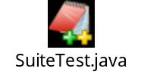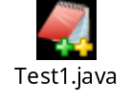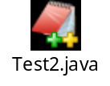
【JUnitDemo01/test/chenming/absolute/absolute_06_suite/*】

理论测试：
@Theory理论测试是对参数化测试的优化，理论测试的原理是将预先使用@DataPoint和@DataPoints注解的测试数据一次传入到@Theory注解的测试方法的形参中。
- 实例1：@DataPoin标注在属性上定义单个测试数据
@RunWith(Theories.class)
public class TheoryTest {

@DataPoint
public static String param1 = "hello";
@DataPoint
public static String param2 = "world";
@DataPoint
public static String param3 = "chenming";

@Theory
public void testTheory(String str) {
System.out.println(str);
}

/**
* 输出结果:
* hello
* world
* chenming
*
*
* 流程:
* 运行该测试类的时候,JUnit会依次将@DataPoint注解的测试数据传入到@Theory注解的方法中
*
* 注意点:
* 1)数据必须是public static修饰的,不能是private
* 2)测试类必须写成@RunWith(Theories.class)
* 3)测试方法必须用@Theory注解
*/
}
- 实例2：@DataPoints标注在属性上定义多个测试数据
@RunWith(Theories.class)
public class TheoryTest2 {

@DataPoints
public static String[] params = {"hello","world","chenming"};

@Theory
public void testTheory(String str) {
System.out.println(str);
}

/**
* 输出结果:
* hello
* world
* chenming
*
*
* 流程:
* 运行该测试类的时候,JUnit会依次将@DataPoints注解得到的测试数据传入到@Theory注解的方法中
*
* 注意点:
* 1)数据必须是public static修饰的,不能是private
* 2)测试类必须写成@RunWith(Theories.class)
* 3)测试方法必须用@Theory注解
*/
}
3）实例3：@DataPoint标准在方法上，得到返回的单个测试数据
@RunWith(Theories.class)
public class TheoryTest3 {

@DataPoint
public static String getData1() {
return "hello";
}
@DataPoint
public static String getData2() {
return "world";
}
@DataPoint
public static String getData3() {
return "chenming";
}

@Theory
public void testTheory(String str) {
System.out.println(str);
}

/**
* 输出结果:
* hello
* world
* chenming
*
*
* 流程:
* 运行该测试类的时候,JUnit会依次将@DataPoints注解得到的测试数据传入到@Theory注解的方法中
*
* 注意点:
* 1)数据必须是public static修饰的,不能是private
* 2)测试类必须写成@RunWith(Theories.class)
* 3)测试方法必须用@Theory注解
*/
}
4）实例4：@DataPoints标注在方法上，得到返回的多个测试数据
@RunWith(Theories.class)
public class TheoryTest4 {

@DataPoints
public static String[] getData() {
return new String[] {"hello","world","chenming"};
}

@Theory
public void testTheory(String str) {
System.out.println(str);
}

/**
* 输出结果:
* hello
* world
* chenming
*
*
* 流程:
* 运行该测试类的时候,JUnit会依次将@DataPoints注解得到的测试数据传入到@Theory注解的方法中
*
* 注意点:
* 1)数据必须是public static修饰的,不能是private
* 2)测试类必须写成@RunWith(Theories.class)
* 3)测试方法必须用@Theory注解
*/
}
【源码】
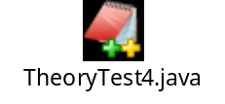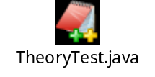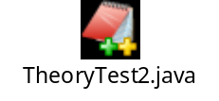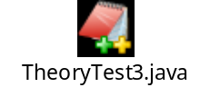
【JUnitDemo01/test/chenming/absolute/absolute_07_theory/*】

分类测试：
指定运行测试集(@SuiteClasses指定的测试类)带有指定标记的(@IncludeCategory指定的标记)的方法,并且不执行带有指定标记(@ExcludeCategory指定的标记)的方法。
1）实例1：运行带有指定标记的方法
@RunWith(Categories.class)
@SuiteClasses(CalculateTest.class)
@IncludeCategory(SlowTests.class)
public class CategoryTest {

/**
* 输出结果:
* this is setUpBeforeClass()...
* this is setUp()...
* this is testMethod_2()...
* this is tearDown()...
* this is setUp()...
* this is testMethod_3()...
* this is tearDown()...
* this is tearDownAfterClass()...
*
* 本实例中指定运行CalculateTest类中带有SlowTests.class标记的方法,
* 因为在CalculateTest类中 testMethod_1()、testMehod_3()方法都带有ShowTests.class标记,所以这两个方法都会执行,
* 而testMethod_2()方法没有SlowTests.class标记,所以不会运行
*/

}
2）实例2：运行带有指定标记，并且排除指定标记的方法
@RunWith(Categories.class)
@SuiteClasses(CalculateTest.class)
@IncludeCategory(SlowTests.class)
@ExcludeCategory(FastTests.class)
public class CategoryTest2 {

/**
* 输出结果:
* this is setUpBeforeClass()...
* this is setUp()...
* this is testMethod_2()...
* this is tearDown()...
* this is tearDownAfterClass()...
*
* 本实例中指定运行CalculateTest类中 "带有SlowTests.class标记,并且不能带有FastTests.class标记" 的方法,
* 因为在CalculateTest类中 testMethod_1()、testMehod_3()方法都带有ShowTests.class标记,所以这两个方法满足@IncludeCategory的条件,
* 然后再进行@ExcludeCategory的条件过滤,发现testMethod_3()方法不满足,所以最后只会运行testMethod_1()方法
*/

}
【源码】
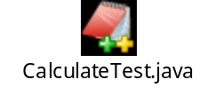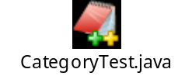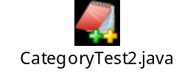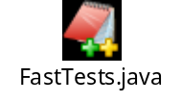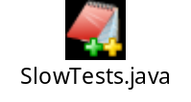
【JUnitDemo01/test/chenming/absolute/absolute_08_category/*】

拦截测试：
一个JUnit Rule就是一个实现了TestRule的类，这些类的作用类似于@Before、@After、@Parameter，是用来在每个测试方法的执行前后执行一些代码的注解，相当于拦截器。
那为什么不直接用@Before、@After这些注解呢？这是因为他们都只能作用于一个类，如果同一个setup（就是@Before标注的方法）需要在两个类里面同时使用，那么你就需要在两个测试类里面定义两个相同的@Before方法，然后里面写相同的代码，这就造成了代码重复。
另外，JUnit Rule还能做一些@Before这些注解做不到的事情，那就是他们可以动态的获取将要运行的测试类、测试方法的信息。

JUnit内置Rule：
- Timeout Rule：
public class TimeoutRuleTest {

/**
* 使用timeout这个Rule
*/
@Rule
public Timeout timeout = new Timeout(2000);

@Test
public void testMethod_1() {
System.out.println("testMethod_1()...");
}

@Test
public void testMethod_2() {
try{
Thread.sleep(3000);

System.out.println("testMethod_2()...");
} catch (InterruptedException e)
{
e.printStackTrace();
}
}

/**
* 对于本类中的测试方法,每一个运行时间不能超过2000毫秒,否则测试失败,
* 原理与@Tets(timeout=2000)一样,只不过不需要在每个测试方法上声明一次
*/
}
2）ExpectedException Rule：
3）TemporaryFolder Rule：
使用这个Rule可以创建一些临时目录或者文件，在一个测试方法结束后，系统会自动清空他们。
public class TemporaryFolderRuleTest
{
//创建TemporaryFolder Rule
//可以在构造方法上加入路径参数来指定临时目录，否则使用系统临时目录
@Rule
public TemporaryFolder tempFolder = new TemporaryFolder();

@Test
public void testTempFolderRule() throws IOException {
//在系统的临时目录下创建文件或者目录，当测试方法执行完毕自动删除
tempFolder.newFile("test.txt");
tempFolder.newFolder("test");

String absolutePath = tempFolder.getRoot().getAbsolutePath();
}
}
4）ExternalResource Rule：
ExternalResource Rule是TemporaryFolder的父类，主要用于在测试之前创建资源，并在测试完成之后销毁。
public class ExternalResourceRuleTest
{
File tempFile;

@Rule
public ExternalResource extResource = new ExternalResource() {
//每个测试执行之前都会调用该方法创建一个临时文件
@Override
protected void before() throws Throwable {
tempFile = File.createTempFile("test", ".txt");
}

//每个测试执行之后都会调用该方法删除临时文件
@Override
protected void after() {
tempFile.delete();
}
};

@Test
public void testExtResource() throws IOException {
System.out.println(tempFile.getCanonicalPath());
}
}
- ErrorCollector Rule：
ErrorCollector允许我们收集多个错误，并在测试执行完成后一次显式出来
public class ErrorCollectorRuleTest
{
@Rule
public ErrorCollector errorCollector = new ErrorCollector();

@Test
public void testErrorCollector() {
errorCollector.addError(new Exception("Test Fail 1"));
errorCollector.addError(new Throwable("fff"));
}
}
- Verifier Rule：
Verifier是ErrorCollector的父类，可以在测试完成之后做一些校验，以验证测试结果是否正确。
public class VerifierRuleTest
{

String result;

@Rule
public Verifier verifier = new Verifier() {
//当测试执行完之后会调用verify方法验证结果，抛出异常表明测试失败
@Override
protected void verify() throws Throwable {
if (!"Success".equals(result)) {
throw new Exception("Test Fail.");
}
}
};

@Test
public void testVerifier() {
result = "Failure";
}

}
- TestWatcher Rule：
TestWatcher定义了5个触发点，分别是测试成功、测试失败、测试开始、测试完成、测试跳过，能让我们在每个触发点执行自定义的逻辑。
public class TestWatcherRuleTest
{
@Rule
public TestWatcher testWatcher = new TestWatcher() {
@Override
protected void succeeded(Description description) {
System.out.println(description.getDisplayName() + " Succeed");
}

@Override
protected void failed(Throwable e, Description description) {
System.out.println(description.getDisplayName() + " Fail");
}

@Override
protected void skipped(AssumptionViolatedException e, Description description) {
System.out.println(description.getDisplayName() + " Skipped");
}

@Override
protected void starting(Description description) {
System.out.println(description.getDisplayName() + " Started");
}

@Override
protected void finished(Description description) {
System.out.println(description.getDisplayName() + " finished");
}
};

@Test
public void testTestWatcher() {
/*
测试执行后会有以下输出：
testTestWatcher(org.haibin369.test.RulesTest) Started
Test invoked
testTestWatcher(org.haibin369.test.RulesTest) Succeed
testTestWatcher(org.haibin369.test.RulesTest) finished
*/
System.out.println("Test invoked");
}
}
- TestName Rule：
TestName能让我们在测试中获取目前测试方法的名字
public class TestNameRuleTest
{
@Rule
public TestName testName = new TestName();

@Test
public void testTestName() {
//打印出测试方法的名字testTestName
System.out.println(testName.getMethodName());
}
}

自定义Rule：

